

Identificación del sistema de costeo y elaboración del estado de costos

Breve descripción:
Se continúa con la identificación y comprensión de los costos de producción, y así, identificar, aplicar, analizar y detallar los tipos y sistemas de costo, establecer el sistema de costos más adecuado y acorde con las características de la producción de la empresa, para lograr generar el estado de costos de producción que sirva para la toma de decisiones de la gerencia.

Junio 2025
Tabla de contenido
Introducción 1
1. Costos 2
1.1. Tipos de costos 2
1.2. Sistemas de costeo 4
1.3. Tipos de sistemas de costeo 5
2. Estado de costos 55
2.1. Estructura del estado de costos 55
2.2. Análisis del punto de equilibrio 56
Síntesis 59
Material complementario 60
Glosario 61
Referencias bibliográficas 62
Créditos 63

Introducción
El presente componente formativo se enfoca en el estudio del sistema de costeo y la elaboración del estado de costos como herramientas esenciales para la gestión contable en las organizaciones. A partir de una perspectiva práctica, se exploran los conceptos y procedimientos que permiten identificar, clasificar y aplicar los distintos tipos y sistemas de costos, con el fin de contribuir a una correcta valoración de los procesos productivos.
Asimismo, se desarrolla el análisis del punto de equilibrio, tanto en cantidades como en valores, como un indicador clave para la toma de decisiones gerenciales. Comprender este análisis permite proyectar escenarios, controlar recursos y establecer estrategias que favorezcan la sostenibilidad financiera de la empresa. La información generada mediante estos procesos contables se convierte en un insumo fundamental para la planeación, el control y la evaluación del desempeño económico.
Finalmente, se incorporan ejemplos ilustrativos y herramientas contables prácticas que facilitan el aprendizaje de los contenidos, especialmente en el contexto del sistema de costeo por órdenes de producción. El objetivo es que los aprendices desarrollen competencias que les permitan aplicar estos conocimientos en situaciones reales del entorno empresarial, fortaleciendo así su perfil profesional en el área de las finanzas y la administración.

Costos
Es momento de identificar los diferentes tipos y sistemas de costos que permitan identificar los procesos de producción dentro de las diferentes entidades que ejercen actividades en la transformación de productos para la venta. Es importante tener en cuenta que los costos están estructurados por la suma de pagos o erogaciones que la empresa realiza durante los procesos, esfuerzos y materia prima que interviene en la elaboración de un producto, para lograr obtener un producto terminado.

Tipos de costos
Es necesario identificar los tipos de costos, los cuales se clasifican de acuerdo con su comportamiento, factores de producción y productos, y su comportamiento, como se observa a continuación:
- Tipos de costos
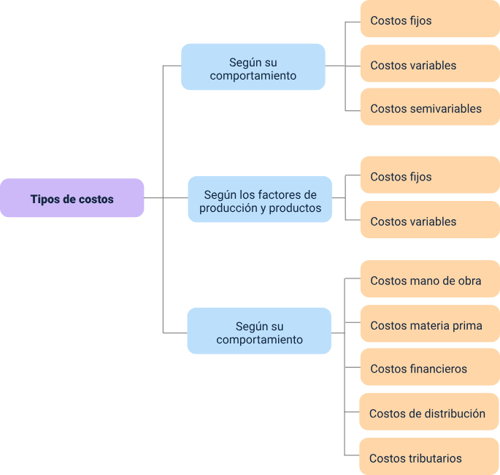
A continuación, se puede ver qué significa cada uno de ellos:
- Los tipos de costos de acuerdo con su comportamiento hacen referencia a los costos fijos, costos variables y costos semivariables.
- Costos Fijos. Son aquellos que permanecen constantes durante un período determinado, independientemente del nivel de producción. Ejemplos: arrendamientos, servicios de Internet, salarios, seguros, permisos, licencias, servicios públicos.
- Costos Variables. Son aquellos que varían directamente con el nivel de producción. Ejemplos: materia prima, insumos, horas extras, reparación y mantenimiento de maquinaria, distribución, comisiones.
- Costos Semivariables. Son aquellos que tienen un componente fijo y un componente variable. Varían con la producción, pero no de forma directamente proporcional. Ejemplo: el costo de la energía eléctrica utilizada por una máquina de coser.
- Los tipos de costos según factores de producción y productos hacen referencia a los costos directos y los costos indirectos de fabricación.
- Costos indirectos. Son los costos que se asignan a la producción total, lo cual significa que no hay control ni seguimiento para cada producto. Ejemplo: arrendamiento, mano de obra indirecta, tributos, intereses financieros, etc.
- Costos directos. Son los costos identificados, distribuidos y controlados para cada unidad producida, como la materia prima e insumos que hacen parte del producto.
- Los tipos de costos según su naturaleza, como los costos de mano de obra, materia prima, costos financieros, costos de distribución y costos tributarios:
- Costos por mano de obra. Pagos de nómina a los trabajadores involucrados en la transformación del producto.
- Materia prima. Costos de los materiales utilizados para elaborar el producto.
- Costos financieros. Costos asociados al financiamiento de la empresa para su funcionamiento.
- Costos de distribución. Pagos para transportar los productos al lugar de destino, según acuerdos de negociación.
- Costos tributarios. Pagos a entidades fiscales como la Secretaría de Hacienda y la DIAN, por obligaciones tributarias de la empresa.

Sistemas de costeo
Después de identificar los diferentes tipos de costos, ahora es momento de continuar con los sistemas de costos. Es valioso tener clara la definición y los objetivos de los sistemas de costos que se relacionan a continuación.

- Sistema de costeo
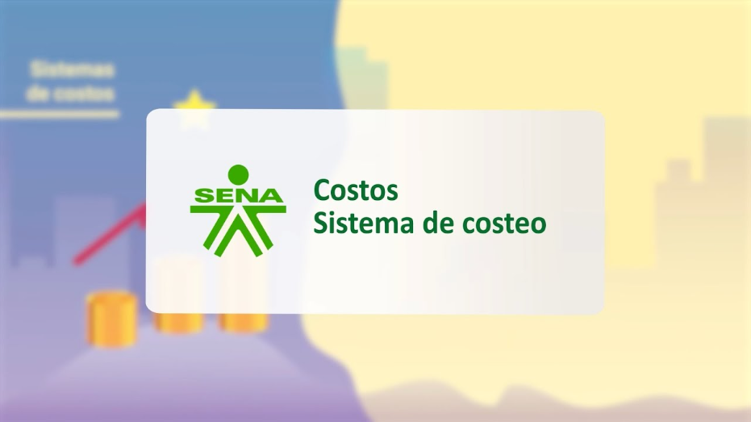
Enlace de reproducción del video
Síntesis del video: sistema de costeo
El video explica la importancia de los sistemas de costos en el análisis del proceso productivo. Habla sobre sus objetivos, la elección del sistema adecuado según el tipo de negocio y la utilización de datos de producción para mejorar la planificación estratégica. También se exploran los diferentes métodos de cálculo de costos y su impacto en la fijación de precios y control de recursos.

Tipos de sistemas de costeo
Existen diversos sistemas de costeo para obtener el costo de un producto o servicio, motivo por el cual la entidad elige el que le proporcione información que le permita elaborar estrategias para cumplir sus objetivos. Para ello, puede recurrir a:

Costos por órdenes de producción
El sistema de costos por órdenes de producción es el utilizado para la recolección de costos de acuerdo con las órdenes o lotes, como materia prima (MP), mano de obra directa (MOD), costos indirectos de fabricación (CIF), reparaciones y mantenimientos, los cuales se acumulan en una orden.
Los cuales permiten identificar y cuantificar cada uno de los elementos de acuerdo con la producción.

Ejemplo:
El 15 de enero de 20XX, la empresa EL SOL, realizó un pedido a la compañía LUNA, que consistía en la fabricación de una sala de juntas, la cual consta de 1 mesa y 4 sillas hechas a medida. La entrega será a más tardar el 30 de enero de 20XX”.
En primer lugar, el departamento de compras realiza:

Compra de materiales
Total: $110.000
- 20 láminas de madera: $100.000
- 100 galones de pintura: $5.000
- 15 cajas de pegamento: $3.000
- 5 cajas de clavos: $2.000

Consumo de materiales
Total: $36.000
- 5 láminas de madera: $25.000
- 10 galones de pintura: $5.000
- 2 cajas de Pegamento: $2.000
- 2 cajas de Clavos: $4.000

Costos indirectos
$11.000 (diferencia entre compra y consumo, materiales no utilizados).

Costo de mano de obra
Total: $45.000
- Mano de obra directa: $35.000
- Mano de obra indirecta: $10.000
A estos costos hay que agregarles los costos indirectos de fabricación y se obtiene el total del valor de los costos de las órdenes de producción.
Con estos conceptos y el ejemplo utilizado, se espera que se comprenda el concepto de sistema de costos por órdenes. A continuación, se detalla el ciclo contable de los costos por órdenes de producción:

Compra de materia prima directa
- Compra de materia prima directa
Código | Cuenta | Órdenes de producción | Débito | Crédito
1405XX | Inventarios de materia prima | XXX | $$ | -
2205XX | Proveedores | - | - | $$
24XXXX | Impuestos | - | - | $$
23XXXX | Retenciones | - | - | $$

Traslado de materia prima directa a la planta de producción
- Traslado de materia prima directa a la planta de producción
Código | Cuenta | Órdenes de producción | Débito | Crédito
7105XX | Materia prima directa | XX | $$ | -
1405XX | Inventarios de materia prima | - | - | $$

Contratación de mano de obra directa
- Contratación de mano de obra directa
Código | Cuenta | Órdenes de producción | Débito | Crédito
7205XX | Mano de obra directa | XX | $$ | -
25XXXX | Obligaciones laborales | - | - | $$

Compra de los insumos de producción
- Compra de los insumos de producción
Código | Cuenta | Órdenes de producción | Débito | Crédito
7301XX | CIF Insumos | XXX | $$ | -
2205XX | Proveedores | - | - | $$
24XXXX | Impuestos | - | - | $$
23XXXX | Retenciones | - | - | $$

Contratación de mano de obra indirecta
- Contratación de mano de obra indirecta
Código | Cuenta | Órdenes de producción | Débito | Crédito
7305XX | Mano de obra indirecta | XX | $$ | -
25XXXX | Obligaciones laborales | - | - | $$

Compra y reconocimiento de otros CIF
- Compra y reconocimiento de otros CIF
Código | Cuenta | Órdenes de producción | Débito | Crédito
7320XX | Arriendos | XXX | $$ | -
7335XX | Servicios | XXX | $$ | -
7345XX | Mantenimiento | XXX | $$ | -
24XXXX | Impuestos | - | - | $$
23XXXX | Retenciones | - | - | $$
23XXXX | Cuentas por Pagar | - | - | $$
7360XX | Depreciaciones | XXX | $$ | -
1592XX | Depreciación acumulada | - | - | $$

Servicios contratados o maquila en la cuenta control de producción
- Servicios contratados o maquila en la cuenta control de producción
Código | Cuenta | Órdenes de producción | Débito | Crédito
74XXXX | Servicios contratados – maquila | XX | $$ | -
24XXXX | Impuestos | - | - | $$
23XXXX | Retenciones | - | - | $$
23XXXX | Cuentas por pagar | - | - | $$

Cierre o capitalización de la cuenta control de costos de producción
- Cierre o capitalización de la cuenta control de costos de producción
Código | Cuenta | Órdenes de producción | Débito | Crédito
141005 | Inventario PP materia prima directa | XX | $$ | -
5196XX | Gasto MPD dañada | XX | $$ | -
7198XX | Materia prima directa | XX | - | $$
141010 | Inventario PP mano obra directa | XX | $$ | -
5196XX | Gasto tiempo ocioso | XX | $$ | -
7298XX | Mano obra directa | XX | - | $$
141015 | Inventario PP CIF | XX | $$ | -
7398XX | Costos indirectos de fabricación -CIF | XX | - | $$
141020 | Inventario PP servicio contratado - maquila | XX | $$ | -
7498XX | Servicios contratados - maquila | XX | - | $$

Traslado de las unidades terminadas al inventario de producto terminado
- Traslado de las unidades terminadas al inventario de producto terminado
Código | Cuenta | Órdenes de producción | Débito | Crédito
1430XX | Inventario producto terminado | XX | $$ | -
141005 | Inventario PP materia prima directa | XX | - | $$
141010 | Inventario PP mano obra directa | XX | - | $$
141015 | Inventario PP CIF | XX | - | $$
141020 | Inventario PP servicio contratado - maquila | XX | - | $$

Venta del producto terminado
- Venta del producto terminado
Código | Cuenta | Órdenes de producción | Débito | Crédito
4120XX | Venta MFE | XX | - | $$
24XXXX | Impuestos | XX | - | $$
1355XX | Retenciones | XX | $$ | -
1305XX | Deudores clientes | - | $$ | -
1355XX | Retenciones ARER | - | $$ | -
2365XX | CXP retenciones | - | - | $$

Reconocimiento del costo de ventas
- Reconocimiento del costo de ventas
Código | Cuenta | Órdenes de producción | Débito | Crédito
6120XX | Costo de ventas MFE | XX | $$ | -
1430 | Inventario producto terminado | XX | - | $$
Con el fin de dar cumplimiento al proceso de sistema de costos por órdenes de producción, se debe recurrir a los soportes que permiten identificar cada uno de los procesos; ellos son:

Orden de producción
Es un formato que contiene identificación de la empresa fabricante y del cliente; describe el producto a fabricar con sus características específicas, fecha de inicio de la producción, fecha de entrega del producto, y espacios específicos para identificar cada uno de los elementos del costo que se cargarán a dicha orden de producción; soportado por requisición de materia prima directa e insumos, controles de tiempo de mano de obra directa y otros costos indirectos de fabricación cargados a dicha orden, generando un total por elemento del costo y un gran total del costo de dicha orden de producción, con el cual podemos establecer el costo unitario dependiendo de las unidades fabricadas.

- Ejemplo de formato de orden de producción
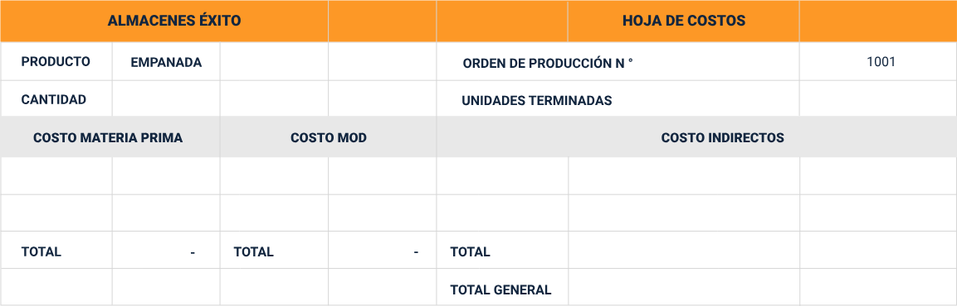

Requisición
Formato requerido para el traslado de materia prima directa e insumos de la planta del almacén a la planta de producción. Dicho formato contiene: nombre de la empresa fabricante, orden de producción a la cual se va a cargar la materia prima directa e insumos, espacios específicos para identificar las materias e insumos en cuanto a referencia, cantidades, unidades y valores por los que se deben cargar a la orden de producción.
- Ejemplo de formato de requisición
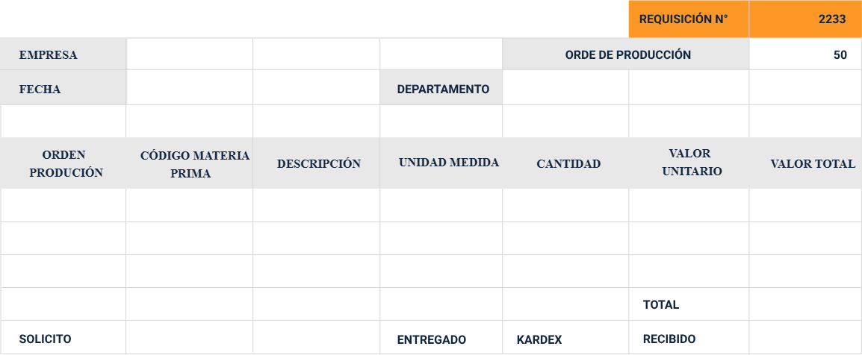

Kardex
Formato utilizado para el control de la materia prima directa adquirida para los diferentes bienes a producir, en el cual se identifica el producto con su referencia, cantidades mínimas, cantidades máximas, localización, proveedores de dicha materia prima, y espacios específicos para fecha, descripción, cantidades y valores de entrada, cantidades y valores de salida, y saldos en cantidades y valores que soportan los valores de las cuentas de inventario que arroje la contabilidad.
- Ejemplo de formato Kardex
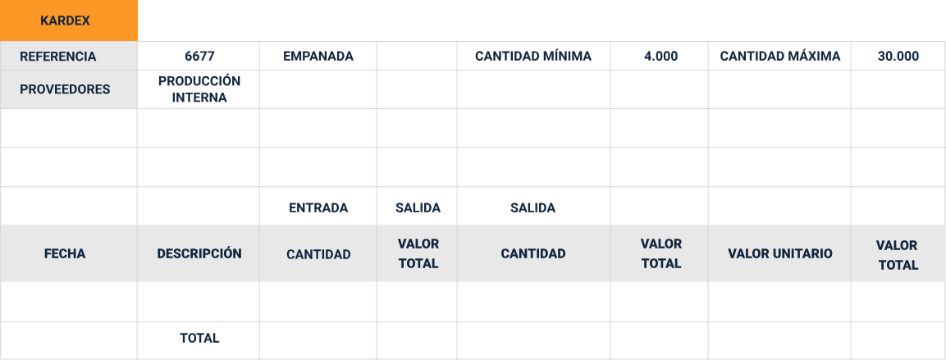

Ficha técnica
Indica el producto a elaborar, debe tener una foto, bosquejo o plano del producto con sus características específicas, indicando además las materias primas requeridas en cantidades y unidades para la elaboración de un producto y los procesos que se deben seguir para la elaboración del producto terminado; también informa sobre los equipos o maquinaria requeridos para la elaboración de dicho producto.

- Modelo ficha técnica
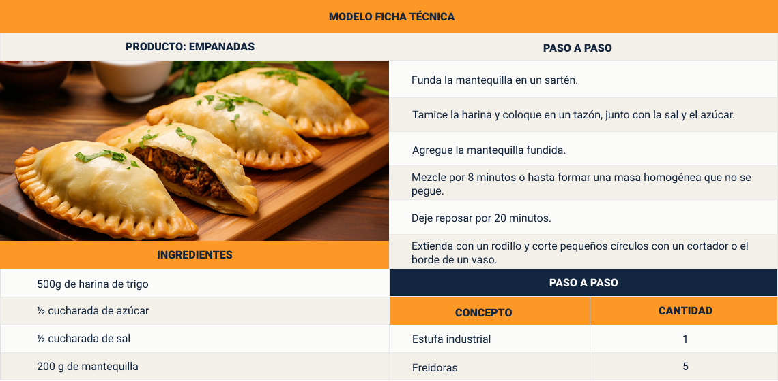
Con la información suministrada por la ficha técnica, la empresa elabora los presupuestos básicos de producción y preparación de la planta para el inicio del proceso productivo. El proceso inicia con el presupuesto básico, con la proyección de ventas, tomando como base las estadísticas promedio que ha tenido la empresa o el sector industrial respectivo.
- Presupuesto mensual
Concepto | Valor
Presupuesto de ventas | $48.000
Inventario final | $2.000
Inventario inicial | -
Presupuesto de compra/producción PR | $50.000
Con base en el presupuesto de ventas y en la información de la ficha técnica, se presupuestan materias primas requeridas, y así se proyecta el precio de compra, por medio de las cotizaciones, eligiendo al proveedor que se ajuste a los requerimientos y calidades de materias primas:
- Hoja de costos estándar unitario de materia prima directa (MPD) (Producción requerida: 50.000 unidades)
Concepto | Cantidad | Unidad medida | Precio unitario ($) | Costo unitario MPD ($) | Total cantidad MPD producción | Total producción ($)
Harina | 50 | Gramos | 4 | 200 | $2.500.000 | $10.000.000
Arroz | 100 | Gramos | 4,4 | 440 | $5.000.000 | $22.000.000
Huevo | 0,25 | Unidad | 350 | 87,5 | $12.500 | $4.375.000
Total MPD proyectado | - | - | - | 727,5 | - | $36.375.000
La ficha técnica informa los procesos requeridos para la producción, con los tiempos unitarios, por lo cual se procede a proyectar la nómina de la mano de obra directa teniendo en cuenta todos los conceptos del costo de la mano de obra directa a cargo de la empresa (empleador), como son:
- Salarios.
- Prestaciones sociales.
- Aportes a la seguridad social.
- Parafiscales.
De acuerdo con la cantidad de operarios requeridos para el proceso de producción según solicitud del cliente.
Para la proyección del costo de la mano de obra directa, se diseña un modelo de proyección que cumpla todos los requerimientos, tanto del costo de producción como la normatividad legal laboral vigente. A continuación, se presenta un simulador de proyección de la mano de obra directa que se ajusta a cada salario de los diferentes procesos de la producción; se requiere que se actualicen las casillas de color azul.

Datos generales
- Hoja de costos estándar unitario de materia prima directa (MPD) (Producción requerida: 50.000 unidades)
Concepto | Valor
Días del año | 366
Domingos y festivos | 70
Días laborables | 296
Días promedio por mes | 24,67
Horas por mes | 197
Minutos por mes | 11.840
Valor por hora | $6.789
Valor por minuto | $113,16
Valor por segundo | $1,89

Salario y auxilio
- Salario y auxilio
Concepto | Valor
Salario mínimo legal vigente (SMLV) | $877.803
Auxilio de transporte | $102.854
Total mensual pagado al trabajador | $1.339.765

Aportes obligatorios
- Aportes obligatorios
Aporte | Porcentaje (%)
ARL | 0,52 %
EPS | 0,00 %
Fondo de pensiones (FP) | 12 %
Caja de compensación (CC) | 4 %
ICBF | 0,00 %
SENA | 0,00 %
Total aportes | 16,52 %

Prestaciones sociales
- Prestaciones sociales
Aporte | Porcentaje (%)
Cesantías | 8,33 %
Interés sobre cesantías | 1,00 %
Prima de servicios | 8,33 %
Vacaciones | 4,17 %
Total prestaciones | 21,83 %
A continuación, se aplica la proyección de la mano de obra directa requerida para el proceso de producción mensual, estableciendo tiempos por cada proceso, costo de la mano de obra directa y número de operarios requeridos para la producción.
- Hoja de costos estándar unitario – MPD
Concepto | Cantidad | Unidad de medida | Precio unitario MOD | Costo unitario MOD | Total tiempo PR | Costo MOD PR | No. operarios
Preparado | 2 | Minuto | $127,43 | $254,86 | $100.000 | $12.743.000 | 8
Frito | 4 | Minuto | $113,16 | $452,64 | $200.000 | $22.632.000 | 17
- | - | - | - | $707,50 | $300.000 | $35.375.000 | 25
Para el presupuesto de los costos indirectos de fabricación, se establecen los costos variables unitarios.

- Hoja de costos estándar unitario - CIF insumos variables
Concepto | Unidad de medida | Precio unitario | Unidad promedio de producción | Costo variable unitario | Concepto
Agua | m³ | $30.000 | 5.000 | $6,00 | Agua
Sal | Kilo | $1.800 | 4.000 | $0,45 | Sal
Cebolla | Libra | $900 | 800 | $1,13 | Cebolla
Cilantro | Atao | $1.200 | 900 | $1,33 | Cilantro
Ají | Libra | $700 | 1.500 | $0,47 | Ají
Empaque | Paquete x 2 | $2.000 | 400 | $5,00 | Empaque
- | - | - | - | $14,38 | -
Se procede a calcular los Costos Indirectos de Fabricación (CIF) fijos de la mano de obra indirecta, según la nómina de presupuesto, teniendo en cuenta toda la normatividad legal vigente.
También debemos presupuestar los otros Costos Indirectos de Fabricación (CIF) fijos de producción, como arriendos, servicios públicos, mantenimiento, depreciación, impuestos, seguros, entre otros, que se puedan presentar, según lo requieran en la planta de producción.
- Hoja de costos estándar unitario - CIF fijos (MOI)
Concepto | Costo mensual
Supervisor | $3.458.800,00
Aseadora | $1.339.765,00
Todero | $1.339.765,00
Total | $6.138.330,00
Unidad de producción promedio al mes | 50.000,00
CIF fijo unitario MOI | $122,77
Ahora, es momento de establecer el costo unitario presupuestado.
- Presupuesto - Costo estándar unitario por empanada
Concepto | Valor
MPD | $727,50
MOD | $707,50
Costo primo | $1.435,00
CIF variables MPI - Insumos | $14,38
CIF MOI (fijos) | $122,77
CIF varios | $81,08
CIF totales | $218,22
Costo unitario total | $1.653,22
Para la proyección de CIF, también se puede calcular la tasa predeterminada, la cual se establece de la materia prima directa, la mano de obra directa, el costo primo, o unidades producidas y horas hombre, entre otros.
- Presupuesto y tasa CIF predeterminada – Empanadas
Concepto | Valor 1 | Valor 2 | Valor 3
MPD | $100.000 | $25.000 | $727,50
MOD | $20.000 | $130.000 | $707,50
Costo primo | $120.000 | $155.000 | $1.435,00
CIF var. MPI – Insumos | - | - | $14,38
CIF MOI (fijo) | - | - | $122,77
CIF varios | - | - | $81,08
CIF totales | - | - | $218,22
Costo unitario total | - | - | $1.653,22
Tasa CIF predeterminada | - | - | 15,21%
- | - | - | (CIF totales ÷ Costo primo)

Gasto de administración y ventas
Es necesario establecer el presupuesto de gastos fijos mensuales de la administración y ventas de la compañía para lograr establecer el precio de venta y el punto de equilibrio requerido.
- Presupuesto de costos fijos mensuales
Concepto | Producción | Administración | Ventas
Salarios | $6.138.330 | $7.000.000 | $3.000.000
Arriendo | $2.000.000 | $600.000 | -
Depreciación | $54.167 | $40.000 | $30.000
Servicios | $1.500.000 | $350.000 | $750.000
Mantenimiento | $500.000 | $600.000 | $30.000
Impuestos | - | $70.000 | $300.000
Seguros | - | $80.000 | $40.000
Total | $10.192.497 | $8.740.000 | $4.150.000
Unidad de producción mensual | 50.000 | - | -
Total general costos fijos | $23.082.497 | - | -
Ahora, se realiza el presupuesto del precio de venta unitario (PVU); para hacerlo hay varias fórmulas, para este ejemplo se aplica la fórmula de margen de contribución (MC), según la política de precios al costo de producción unitario, para obtener:
- Cálculo del precio de venta unitario (PVU)
Concepto | Valor
Costo total unitario (CTO) | $1.653,22
Margen de contribución (MC) – 80 % | $1.322,58
Precio de venta unitario (PVU) | $3.000,00
El precio de venta de $3.000 se ha aproximado al 100.

Compra y consumo de materia prima directa
Una vez que la empresa tiene la orden de producción organizada por cliente, cotiza las materias primas requeridas, compra las materias primas al proveedor seleccionado, las reconoce contablemente ajustándose al sistema de costeo por órdenes de producción y a las normas legales vigentes, y hace el respectivo registro en la hoja Kardex, tanto en la compra de la mercancía como en el consumo de la misma en el área de producción, con sus respectivos soportes, con lo cual se cargará a cada orden de producción por cada uno de los clientes.
- Factura de venta
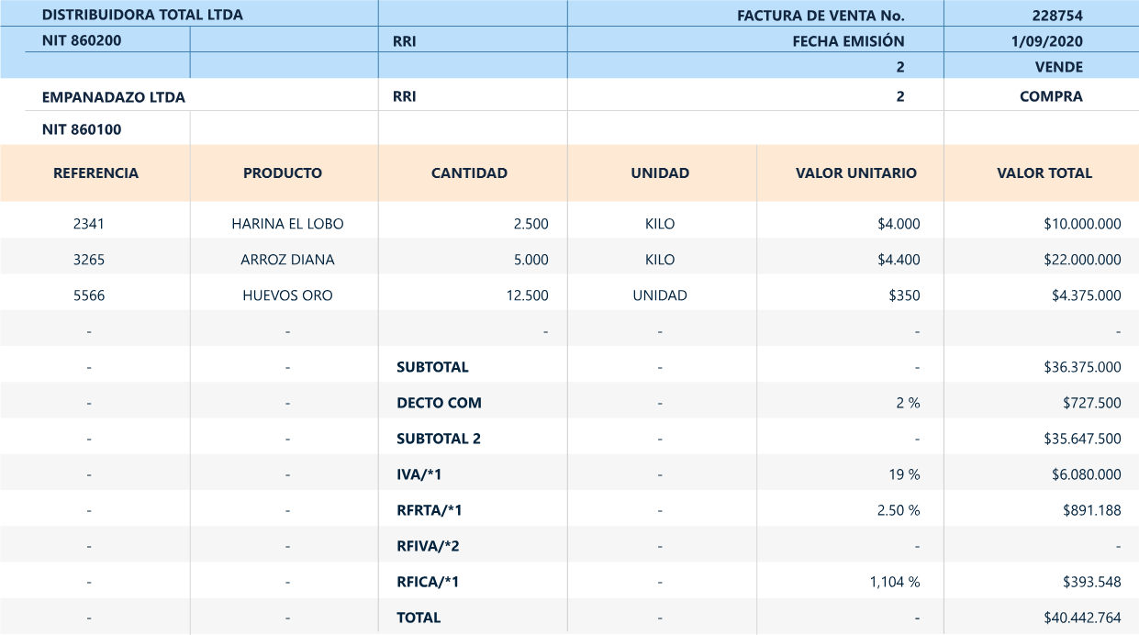

- Reconocimiento compra materia prima directa
Código | Cuenta | CC-OP | Débito | Crédito
140505 | Inventario de materia prima | 1001 | $35.647.500 | -
240806 | IVA descontable | - | $6.080.000 | -
236540 | RETEFTE RTA compras | - | - | $891.188
236811 | RETEFTE ICA compras | - | - | $393.548
220505 | Proveedores | - | - | $40.442.764

Actualización Kardex
Consiste en los ingresos de materia prima, traslados entre bodegas, de acuerdo con el proceso de producción, y salidas de inventarios.
- Kardex - Harina el Lobo
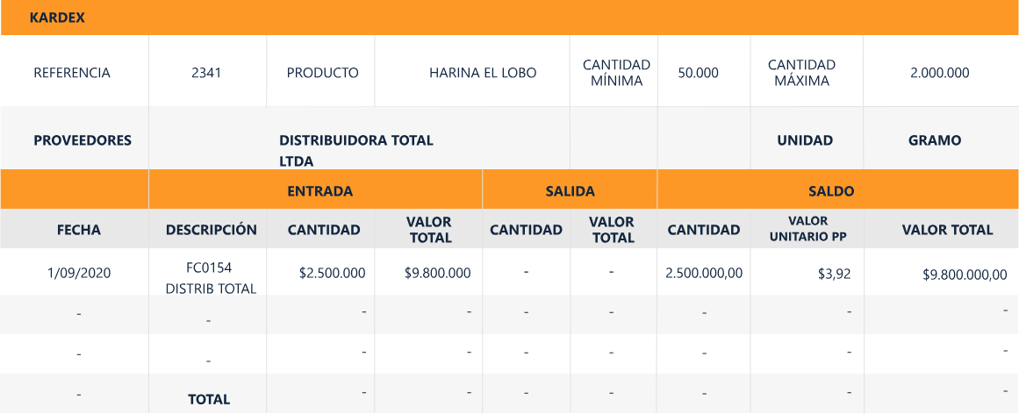

- Kardex - Arroz Diana
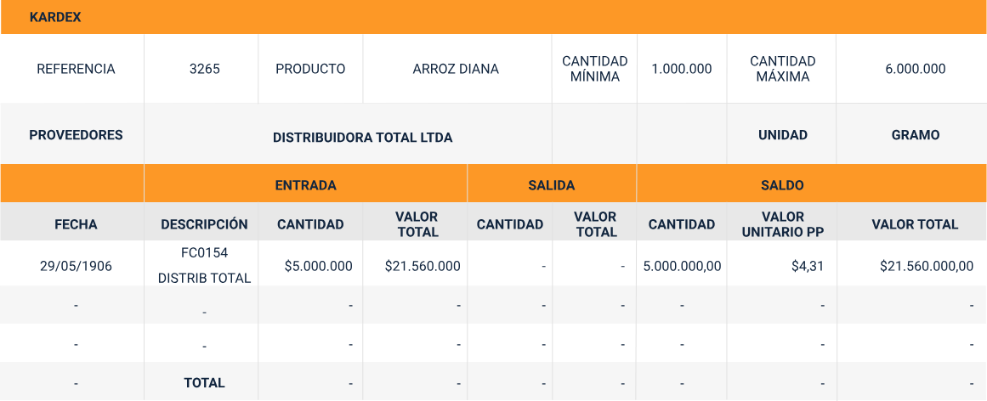
- Kardex - Huevos Oro
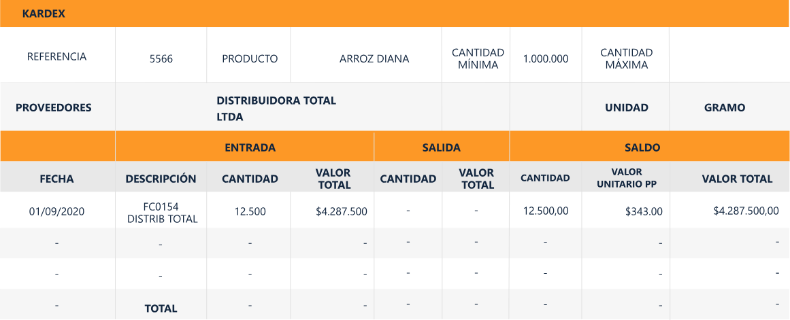

- Kardex - Harina El Lobo
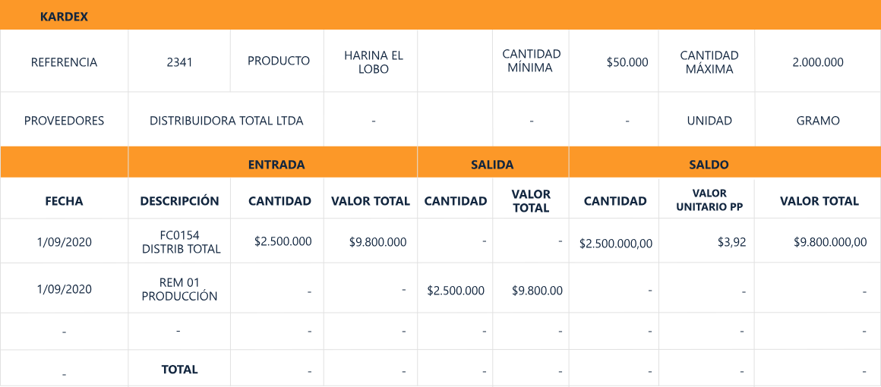

- Traslado materia prima a producción
EMPANADAZO LTDA |  | - | Requisición | 1
- | - | - | OP | 1001
ENTREGA | - | - | Fecha | 1/09/2020
Referencia | Producto | Cantidad | Valor unitario | Valor total
2341 | Harina El Lobo | 2.500.000 | $3,92 | $9.800.000
3265 | Arroz Diana | 5.000.000 | $4,31 | $21.560.000
5566 | Huevos Oro | 12.500,00 | $343.00 | $4.287.500
- | - | - | Total | $35.647.500
- | - | - | No olvidar actualizar Kardex

- Kardex 1: Harina El Lobo (Referencia: 2341)
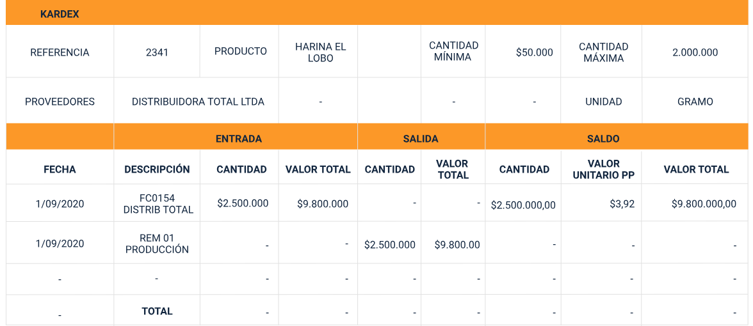
- Kardex 2: Arroz Diana (Referencia: 3265)
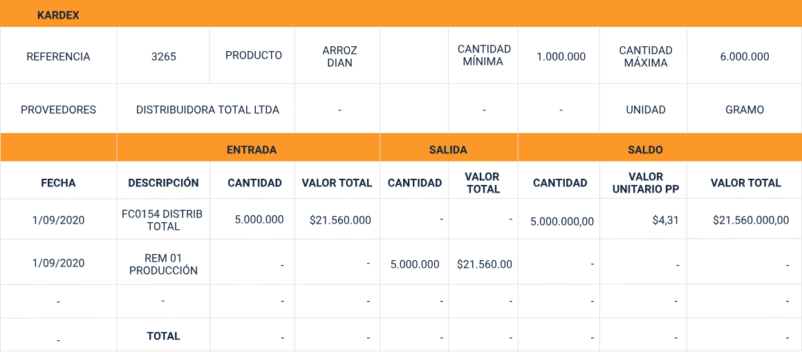

- Kardex 3: Huevos Oro (Referencia: 5566)
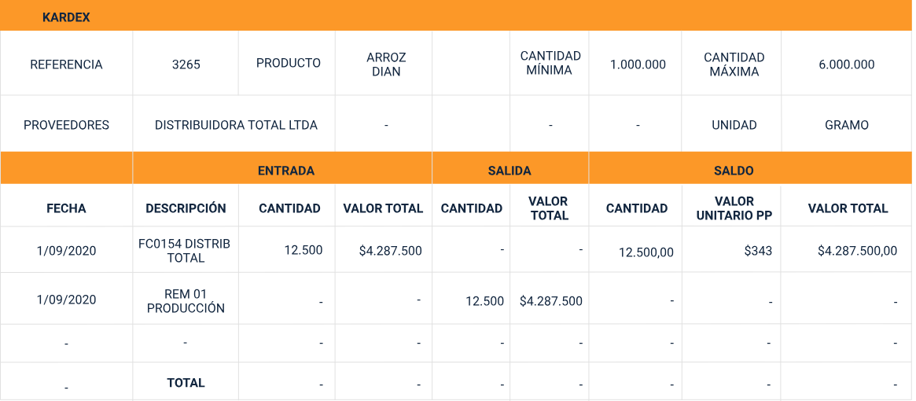

Liquidación y reconocimiento de la mano de obra directa requerida
En la ficha técnica se establece el presupuesto de la mano de obra directa de los diferentes procesos para la elaboración del producto y se determina la especialización de cada operario requerido para la fabricación de este, al igual que el número de operarios necesarios para la producción. En el proceso de producción se debe implementar un control de tiempo, que permita establecer el tiempo a liquidar en cada orden de producción una vez culminado el proceso de fabricación. El departamento de personal liquidará la respectiva nómina de mano de obra directa del personal de planta de producción, ajustado a la normatividad laboral vigente, junto con su respectivo reconocimiento en la cuenta control de mano directa de producción.
A continuación, se ilustra la liquidación de la nómina en sus diferentes secciones, para un operario de mano de obra directa y un operario de mano de obra indirecta.

Sección de devengado
- Sección de devengado
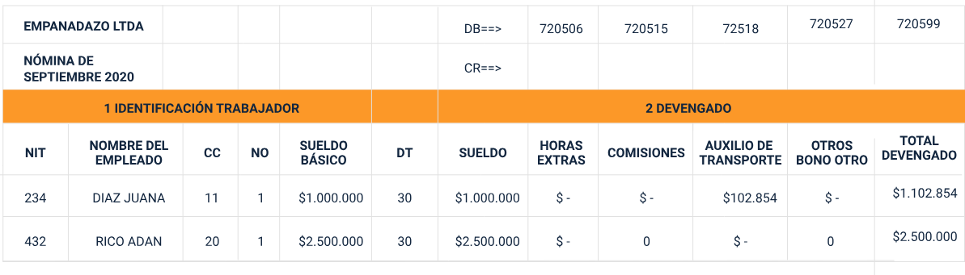

Sección de deducciones y neto a pagar
- Sección de deducciones y neto a pagar
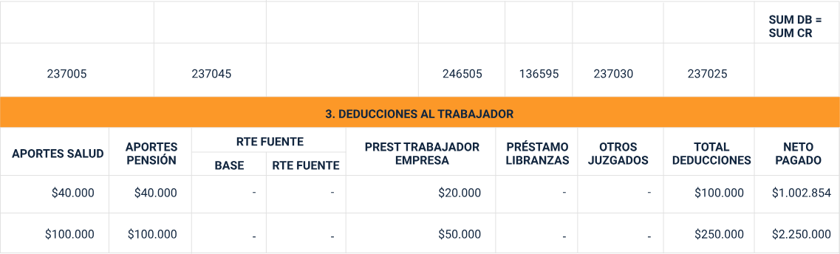

Sección de prestaciones sociales
- Sección de prestaciones sociales
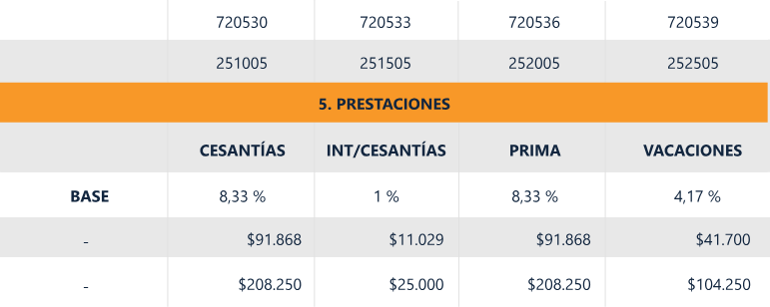

Sección de aportes a seguridad social y parafiscales
- Sección de aportes a seguridad social y parafiscales
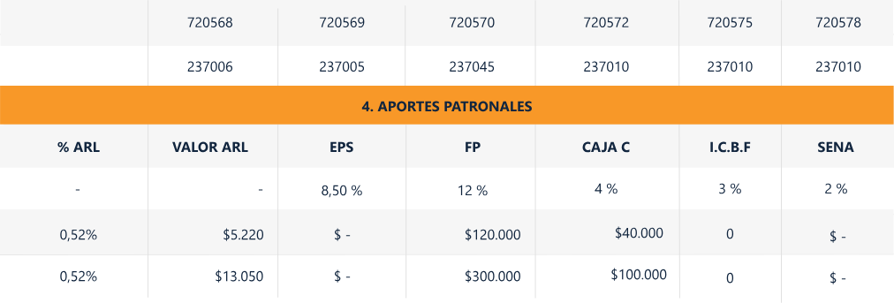
En los costos de la mano de obra directa, se requiere establecer el promedio de días laborados teniendo en cuenta que los dominicales y festivos no son laborales, por tanto, a los días del año se les deben restar los dominicales y festivos y a ese resultado lo dividimos entre 12 para obtener los días laborados promedio mes. Luego se toma el total pagado al trabajador, donde incluimos lo devengado más la carga prestacional, los aportes a seguridad social y parafiscales a cargo de la empresa, y el resultado obtenido se divide entre los días promedio trabajados en el mes, y así se obtiene el costo día; el resultado obtenido lo dividimos en 8 horas y obtenemos el valor de la hora hombre, y este resultado lo dividimos entre 60 minutos para obtener el valor minuto de mano de obra directa.
- Cálculo de salario y prestaciones mensual
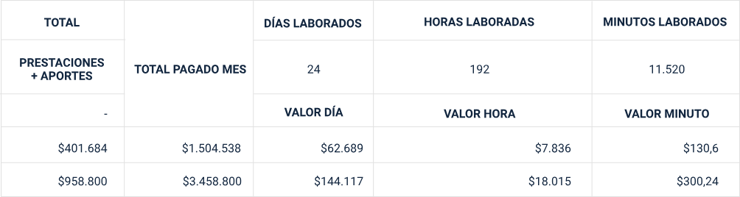
- Liquidación de la mano de obra directa e indirecta
Edad | Código | Valor Fijo | Factor | Monto A | Días | Monto B
45 | ZZ | 11 | 1 | $877.657 | 30 | $877.657
47 | SS | 11 | 1 | $877.657 | 30 | $877.657
49 | UU | 11 | 1 | $877.657 | 30 | $877.657
51 | PP | 11 | 1 | $877.657 | 30 | $877.657
53 | RR | 11 | 1 | $877.657 | 30 | $877.657
55 | MM | 11 | 1 | $877.657 | 30 | $877.657
57 | NN | 11 | 1 | $877.657 | 30 | $877.657
59 | LL | 11 | 1 | $877.657 | 30 | $877.657
61 | ÑÑ | 11 | 1 | $877.657 | 30 | $877.657
63 | HH | 11 | 1 | $877.657 | 30 | $877.657
- Reconocimiento de la mano de obra directa de 1 operario
Número de Registro | Fecha de Movimiento | Tipo de Movimiento (NM) | Cantidad | Código de Afiliado/Producto | Entidad | Número de Registro
15 | 30/09/2020 | NM | 1 | 860240 | ARL POSITIVA | RRI
16 | 30/09/2020 | NM | 1 | 860240 | ARL POSITIVA | RRI
17 | 30/09/2020 | NM | 1 | 860230 | COLPENSIONES | RRI
18 | 30/09/2020 | NM | 1 | 860230 | COLPENSIONES | RRI
19 | 30/09/2020 | NM | 1 | 860250 | CAJA COMPENSACIÓN | RRI
20 | 30/09/2020 | NM | 1 | 860250 | CAJA COMPENSACIÓN | RRI
21 | 30/09/2020 | NM | 1 | 12 | AA | RRI
22 | 30/09/2020 | NM | 1 | 12 | AA | RRI
23 | 30/09/2020 | NM | 1 | 860220 | NUEVA EPS | RRI
24 | 30/09/2020 | NM | 1 | 860230 | COLPENSIONES | RRI
- Reconocimiento de mano de obra directa
Código | Cuenta | CC-OP | Débito | Crédito
720506 | Sueldos | 1001 | $1.000.000 | -
720527 | Auxilio de transporte | 1001 | $102.854 | -
237005 | Aportes a EPS | 1001 | - | $40.000
237045 | Fondos | 1001 | - | $40.000
136595 | Otros | 1001 | - | $20.000
250505 | Salarios por pagar | 1001 | - | $1.002.854
720530 | Cesantías | 1001 | $91.868 | -
251005 | Ley laboral anterior | 1001 | - | $91.868
720533 | Intereses sobre cesantías | 1001 | $11.029 | -
251505 | Intereses sobre cesantías | 1001 | - | $11.029
720536 | Prima de servicios | 1001 | $91.868 | -
252005 | Prima de servicios | 1001 | - | $91.868
720539 | Vacaciones | 1001 | $41.700 | -
252505 | Vacaciones consolidadas | 1001 | - | $41.700
720568 | Aportes a administradoras | 1001 | $5.220 | -
237006 | Aportes a administradoras | 1001 | - | $5.220
720570 | Aportes a fondos | 1001 | $120.000 | -
237045 | Fondos | 1001 | - | $120.000
720572 | Aportes Cajas | 1001 | $40.000 | -
237010 | Aportes ICBF - Sena - Cajas | 1001 | - | $40.000
720506 | Sueldos | 1001 | $1.000.000 | -
720627 | Auxilio de transporte | 1001 | $102.854 | -
237005 | Aportes a EPS | 1001 | - | $40.000
237045 | Fondos | 1001 | - | $40.000
250505 | Salarios por pagar | 1001 | - | $1.022.854
720530 | Cesantías | 1001 | $91.868 | -
251005 | Ley laboral anterior | 1001 | - | $91.868
720533 | Intereses sobre cesantías | 1001 | $11.029 | -
251505 | Intereses sobre cesantías | 1001 | - | $11.029
720536 | Prima de servicios | 1001 | $91.868 | -
252005 | Prima de servicios | 1001 | - | $91.868
720539 | Vacaciones | 1001 | $41.700 | -
252505 | Vacaciones consolidadas | 1001 | - | $41.700
720568 | Aportes a administradoras | 1001 | $5.220 | -
2347006 | Aportes a administradoras | 1001 | - | $5.220
720570 | Aportes a fondos | 1001 | $120.000 | -
237045 | Fondos | 1001 | - | $120.000
720572 | Aportes Cajas | 1001 | $40.000 | -
237010 | Aportes ICBF - Sena - Cajas | 1001 | - | $40.000
Posteriormente, el departamento de contabilidad, con la información del control de tiempo que le suministra el jefe de producción, registrará en cada orden de producción el costo de la mano de obra directa realmente trabajada al momento de capitalizar la cuenta control de producción al inventario de productos en proceso.
Compra y/o traslado de los insumos de producción, liquidación de la mano de obra indirecta y cargo de los otros costos indirectos de fabricación, junto con su reconocimiento.
Uno de los procesos más dispendiosos en el tratamiento contable son los costos indirectos de fabricación, por su complejidad en la medición y en la distribución a cada orden de producción, por lo que las industrias han optado por establecer una tasa predeterminada de costos indirectos de fabricación, la cual se pueden determinar teniendo en cuenta factores como costo de materia prima directa, costo de mano de obra directa, costo primo de producción, horas hombre, horas máquina y unidades producidas entre otros inductores.

Compra de insumos
- Compra de insumos
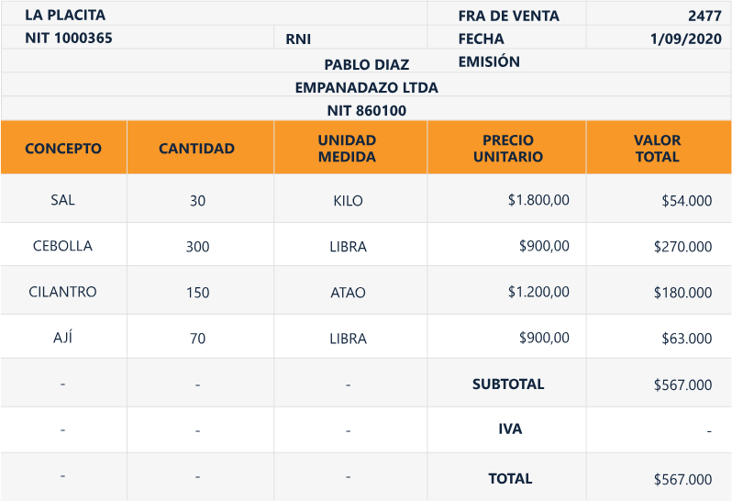

Reconocimiento compra de insumos
- Reconocimiento compra de insumos
Código | Cuenta | CC-OP | Débito | Crédito
730101 | Insumo MPI | 22 | $576.000 | -
220505 | Proveedores | 22 | - | $576.000

Reconocimiento mano de obra indirecta
- Reconocimiento mano de obra indirecta
SE | Fecha | Tipo de documento | Consecutivo | NIT | Nombre de | Régimen
1 | 30/09/2020 | NM | 1 | 432 | RICO ADAN | RRI
2 | 30/09/2020 | NM | 1 | 860220 | NUEVA EPS | RRI
3 | 30/09/2020 | NM | 1 | 860220 | COLPENSION | RRI
4 | 30/09/2020 | NM | 1 | 432 | RICO ADAN | RRI
5 | 30/09/2020 | NM | 1 | 432 | RICO ADAN | RRI
6 | 30/09/2020 | NM | 1 | 432 | RICO ADAN | RRI
7 | 30/09/2020 | NM | 1 | 432 | RICO ADAN | RRI
8 | 30/09/2020 | NM | 1 | 432 | RICO ADAN | RRI
9 | 30/09/2020 | NM | 1 | 432 | RICO ADAN | RRI
- Reconocimiento de mano de obra directa
Código | Cuenta | CC-OP | Débito | Crédito
720506 | Sueldos | 1001 | $2.500.000 | -
237005 | Aportes a EPS | 1001 | - | $100.000
237045 | Fondos | 1001 | - | $100.000
136595 | Otros | 1001 | - | $50.000
250505 | Salarios por pagar | 1001 | - | $2.250.000
720530 | Cesantías | 1001 | $208.250 | -
251005 | Ley laboral anterior | 1001 | - | $208.250
720533 | Intereses sobre cesantías | 1001 | $25.000 | -
251505 | Intereses sobre cesantías | 1001 | - | $25.000
720536 | Prima de servicios | 1001 | $208.250 | -
252005 | Prima de servicios | 1001 | - | $208.250
720539 | Vacaciones | 1001 | $104.250 | -
252505 | Vacaciones consolidadas | 1001 | - | $104.250
720568 | Aportes a ARL | 1001 | $13.050 | -
237006 | Aportes a ARL | 1001 | - | $13.050
720570 | Aportes a fondos | 1001 | $300.000 | -
237045 | Fondos | 1001 | - | $300.000
720572 | Aportes cajas | 1001 | $100.000 | -
237010 | Aportes ICBF - Sena - Cajas | 1001 | - | $100.000
720506 | Sueldos | 1001 | $877.657 | -
720627 | Auxilio de transporte | 1001 | $102.854 | -
237005 | Aportes a EPS | 1001 | - | $35.106
237045 | Fondos | 1001 | - | $35.106
250505 | Salarios por pagar | 1001 | - | $910.298
720530 | Cesantías | 1001 | $81.677 | -
251005 | Ley laboral anterior | 1001 | - | $81.677
720533 | Intereses sobre cesantías | 1001 | $9.805 | -
251505 | Intereses sobre cesantías | 1001 | - | $9.805
720536 | Prima de servicios | 1001 | $81.677 | -
252005 | Prima de servicios | 1001 | - | $81.677
720539 | Vacaciones | 1001 | $36.598 | -
252505 | Vacaciones consolidadas | 1001 | - | $36.598
720568 | Aportes a administradoras | 1001 | $4.581 | -
234706 | Aportes a administradoras | 1001 | - | $4.581
720570 | Aportes a fondos | 1001 | $105.319 | -
237045 | Fondos | 1001 | - | $105.319
720572 | Aportes cajas | 1001 | $35.106 | -
237010 | Aportes ICBF - Sena - Cajas | 1001 | - | $35.106
Al terminar la producción a final de mes, se realiza el cierre de las cuentas control de costos de producción contra el inventario de productos, lo cual significa que las cuentas deben quedar canceladas al cierre de todos los meses.
A continuación, se puede observar el proceso detallado y explicado mediante un ejemplo. Para efectos del cierre de las cuentas de control de producción, se crean en el plan de cuentas las respectivas cuentas de cierre:
- Clasificación de Costos de Producción
Código de Costo | Categoría de Costo
719598 | Materia prima directa
729598 | Mano de obra directa
739598 | Costos indirectos de fabricación
749598 | Servicios contratados a terceros (maquila)
Una vez creadas las cuentas, se procede a establecer los saldos de la materia prima directa, mano de obra directa, costos indirectos de fabricación y servicios contratados a terceros maquila. Los saldos se obtienen mediante auxiliares, o saldos balance de prueba, para hacer la capitalización de las cuentas del control de costos de producción al inventario de productos en proceso por cada uno de los elementos del costo.
- Reconocimiento capitalización costos de producción MPD Y MOD
Código | Cuenta | CC-OP | Débito | Crédito
141005 | Productos en proceso | 1001 | $35.647.500 | -
719598 | Capitalización | 1001 | - | $35.647.500
141010 | Productos en proceso | 1001 | $33.400.689 | -
729598 | Capitalización | 1001 | - | $33.400.689
141005 | Productos en proceso | 1001 | $35.647.500 | -
En cuanto a los costos indirectos de fabricación, se pueden presentar novedades, como no contar con todas las facturas de servicios públicos por fechas o facturas de mantenimiento con atraso en contabilidad, por lo cual se procede a trasladar las unidades terminadas del inventario de productos en proceso al inventario de productos terminados, utilizando la tasa CIF predeterminada y, cuando se culminen los registros del CIF, se cerrará dicha cuenta control y se realizará el reconocimiento del ajuste respectivo a los inventarios y del costo de ventas, en caso de ser necesario.
Se procede a calcular el CIF predeterminado aplicando la tasa CIF del costo primo.
- Desglose de Costos de Producción
Concepto | Valor
Materia prima directa | $35.647.500
Mano de obra directa | $33.400.689
Costo prima | $69.048.189
Tasa CIF predeterminada | 15,12%
CIF predeterminado | $10.440.086
Ahora, se trasladan las unidades terminadas del inventario de productos en proceso al inventario de productos terminados, utilizando el CIF predeterminado.
- Registro contable de costos de producción
Código | Cuenta | CC-OP | Débito | Crédito
141005 | Productos en proceso | 1001 | - | $35.647.500
141010 | Productos en proceso | 1001 | $33.400.689 | -
141015 | Productos en proceso | 1001 | - | $10.440.086
143014 | Productos en proceso | - | $79.488.275 | -

- Registro en el Kardex para el control de existencias de cada producto
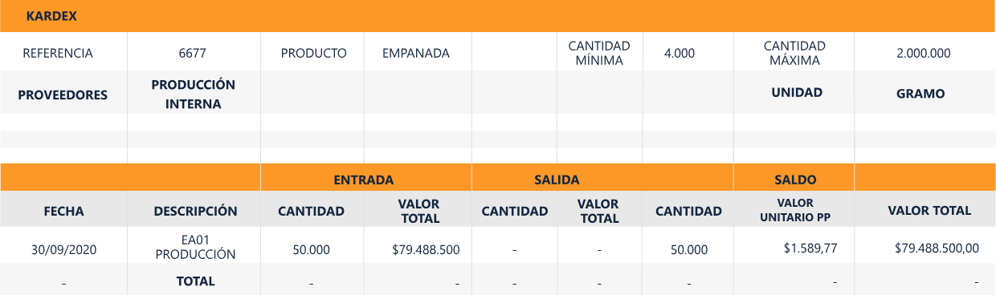
Una vez terminado el producto, se inicia el proceso de ventas. Ejemplo: se facturan 40.000 unidades a almacenes Éxito S.A.
- Factura de venta emitida por Empanadazo LTDA
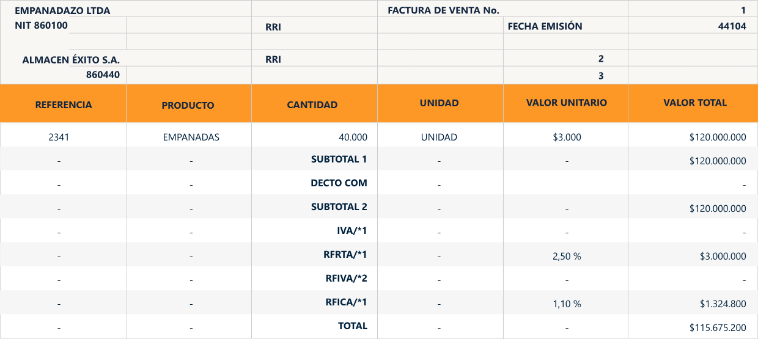
Se realiza el reconocimiento de la venta.
- Registro Contable de Factura de Venta
Código | Cuenta | CC-OP | Débito | Crédito
412014 | Elaboración otros productos alimenticios | 22 | - | $120.000.000
135515 | Retención en la fuente | 22 | $3.000.000 | -
135518 | ICA venta 9,66*100 | 22 | $1.324.800 | -
130505 | Nacionales | 22 | $115.675.200 | -
135519 | Autorretención | 22 | $480.000 | -
236575 | Autorretención | 22 | - | $480.000
Se reconoce contablemente el costo de la mercancía vendida y la salida de inventarios.
- Registro Contable de la Factura de Venta
Código | Cuenta | CC-OP | Débito | Crédito
612014 | Elaboración otros productos alimenticios | 22 | $63.967.600 | -
143014 | Productos alimenticios | 22 | - | $63.967.600
Reconocimiento de las facturas de servicios públicos pendientes para poder cerrar la cuenta de control de costos indirectos de fabricación.

Factura de venta de servicio de energía
- Factura de venta de servicio de energía
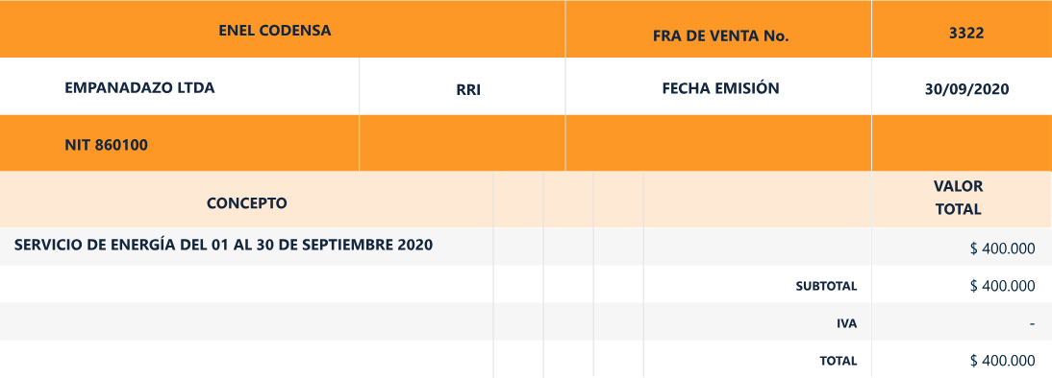

- Reconocimiento servicios públicos de producción
Código | Cuenta | CC-OP | Débito | Crédito
733530 | Servicio energía | 22 | $400.000 | -
233550 | Servicios públicos | 22 | - | $400.000

Factura de venta de servicio de acueducto y alcantarillado
- Factura de venta de servicio de acueducto y alcantarillado
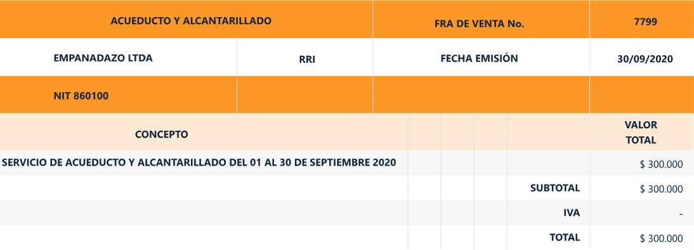
- Reconocimiento servicios públicos de producción
Código | Cuenta | CC-OP | Débito | Crédito
733525 | Servicio acueducto | 22 | $300.000 | -
233550 | Servicios públicos | 22 | - | $300.000

Factura de venta de servicio de gas natural
- Factura de Venta de servicio de gas natural
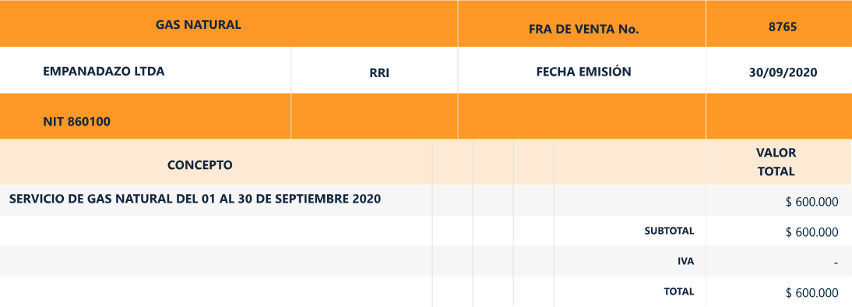
- Reconocimiento servicios públicos de producción
Código | Cuenta | CC-OP | Débito | Crédito
733555 | Servicio gas | 22 | $600.000 | -
233550 | Servicios públicos | 22 | - | $600.000

Factura de servicio: CLARO
- Factura de servicio: CLARO
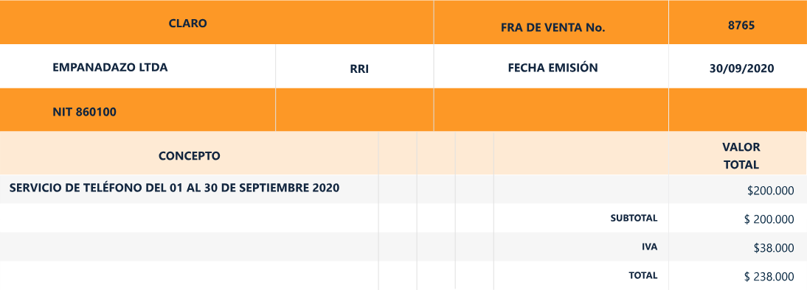

- Reconocimiento de servicios públicos de producción
Código | Cuenta | CC-OP | Débito | Crédito
733535 | Servicio teléfono | 22 | $200.000 | -
233550 | Servicios públicos | 22 | - | $200.000
- Reconocimiento del cierre de la cuenta control de costos indirectos de fabricación (CIF) al producto en proceso
Código | Cuenta | CC-OP | Débito | Crédito
141015 | Productos en proceso | 1001 | $10.760.115 | -
739598 | Capitalización | 1001 | - | $10.760.115

Análisis de variación entre CIF aplicado y CIF real
Para realizar el ajuste proporcional, se analizan los auxiliares de las cuentas relacionadas con productos en proceso y servicios contratados:
- Análisis de variación entre CIF aplicado y CIF real
Detalle | Sub cuenta | Nombre de la cuenta | CC | Débito | Crédito
Traslado inventario PP | 141015 | Productos en proceso | 1001 | - | $10.911.247
Capitalización CIF | 141015 | Productos en proceso | 1001 | $10.760.115 | -
Capitalización serv. cont. | 141020 | Productos en proceso | 1001 | $100.000 | -
- CIF reales: $10.860.115
- Tasa CIF aplicada: $10.911.247
- Mayor CIF aplicado: $51.132

- Proporcionalidad de distribución de la variación
Detalle | Sub cuenta | Nombre de la cuenta | CC | Débito | Crédito
Traslado inventario PP | 143014 | Productos alimenticios | 1001 | $79.959.436 | -
Costo venta empanadas | 612014 | Elaboración | 22 | $63.967.600 | -
Costo venta empanadas | 143014 | Productos alimenticios | 22 | - | $63.967.600
- Distribución del mayor CIF aplicado
CONCEPTO | VALOR | % | AJUSTE
Saldo inventario producto terminado | $15.991.836 | 20% | $10.226
Costo de venta MFE | $63.967.600 | 80% | $40.906
Total | $79.959.436 | - | $51.132
- Reconocimiento del ajuste del mayor CIF aplicado
Código | Cuenta | CC-OP | Débito | Crédito
141015 | Productos en proceso | 1001 | $51.132 | -
143014 | Productos alimenticios | 1001 | - | $10.226
612014 | Elaboración de alimentos | 1001 | - | $40.906
De esta forma se cumple el proceso del sistema de costos por órdenes de producción.

Costos por procesos
Los costos por procesos es otro de los sistemas utilizados en la industria, en el cual se desarrolla la producción a gran escala, estandarizada y mecanizada, lo que facilita el montaje de líneas de producción para cada uno de los procesos, permitiendo la acumulación de cada uno de los elementos del costo por cada proceso requerido. Para la asignación de los costos se tendrá en cuenta la producción por departamentos o centros de costos.

Las características de los costos por procesos son:
- Los costos por procesos son característicos de las empresas que fabrican grandes cantidades de productos de consumo masivo.
- Los costos se acumulan y reconocen por cada uno de los departamentos o centros de costos que requiera el proceso de producción.
- Contablemente, se requiere, por cada departamento, el control de cada uno de los elementos del costo.
- Para cada departamento o centro de costos de producción, se manejan los conceptos de unidades iniciales en proceso, unidades recibidas, unidades terminadas, unidades transferidas a otro departamento, unidades dañadas, unidades terminadas y no transferidas.
- Para la producción en proceso, se maneja el concepto de unidades equivalentes, para lo cual el jefe de producción indica el porcentaje de materia prima directa, el porcentaje de mano de obra directa aplicada al cierre del ejercicio y el costo indirecto de fabricación.
- Los costos unitarios se determinan por departamentos en cada periodo.
- Los costos de los productos terminados y transferidos de un departamento se transfieren al siguiente departamento como costos recibidos, para adicionarles los costos incurridos en ese departamento. Cuando se termina el producto en el último departamento, se toman los costos totales acumulados durante el proceso por cada departamento y se dividen entre las unidades terminadas para establecer el costo unitario.
- Se requiere un adecuado control de cada uno de los elementos del costo en cada departamento para adelantar estrategias de mejoramiento.
Para el proceso de costos por proceso, es importante tener en cuenta las siguientes etapas o pasos a seguir:

Inicial
- Se establecen las unidades a producir.
- Se asignan responsabilidades.
- Se limitan las funciones por departamento o centro.

Actividades de operación
Se define la programación para el proceso de producción, como son las cantidades requeridas, tiempo y plazos; durante el proceso, se deben llevar controles de los registros de las unidades producidas y mantener un informe actualizado y relevante de los avances de la producción.

Final
Se evalúan y determinan los costos; se concluye el proceso de acuerdo con el informe de producción; y se establecen o sugieren acciones que mejoren los procesos de producción, ya sea en tiempo o producto.

Ejemplo:
Durante el mes de mayo del año 20XX, en el departamento 1 de la empresa, fueron puestas 4.000 unidades en proceso. Los costos incurridos para el mes fueron:
- Materiales: $4.000.000
- Mano de obra: $2.000.000
- Costos indirectos de fabricación: $500.000
A finalizar el mes de mayo, se terminaron 2.000 unidades y se trasladaron al departamento 2.
Los costos por procesos buscan determinar qué parte de los $4.000.000 de materiales, $2.000.000 de mano de obra y $500.000 de costos indirectos de fabricación, se aplicaron a las 2.000 unidades producidas y transferidas al departamento 2. Por lo tanto, cada departamento deberá preparar un informe sobre el costo de producción.
Este sistema de costos es apropiado para las entidades que están estructuradas por departamentos, como la ensambladora de vehículos.

Costos por actividades o ABC
Los sistemas de costos ABC (Activity Based Costing) permiten la distribución de los costos indirectos de fabricación (CIF) de acuerdo con las actividades realizadas. Es un método en el que se asignan costos primero a las actividades, luego a los productos.
El sistema de costos ABC es una herramienta de carácter estratégico con la cual se pueden sustentar las decisiones gerenciales y se fundamenta en los aportes teóricos de Porter (1998) y lo establecido por Miller y Vollman (1985). Por otro lado, han existido diversos autores que han tratado de mencionar las características de los sistemas de costos basados en actividades; no obstante, todos giran alrededor de un común denominador: los sistemas de costos basados en actividades, que propenden por la división de las organizaciones en las diferentes actividades necesarias para una mejor asignación de los costos indirectos de fabricación a los productos o servicios característicos del objeto social de la empresa.
El sistema de costos basado en actividades propende por la división de las diferentes actividades necesarias para una mejor asignación de los costos indirectos de fabricación a los productos fabricados en la empresa. El análisis de los beneficios prevé una nueva perspectiva para el examen del comportamiento de los costos indirectos de fabricación. Elimina desperdicios y actividades que no agregan valor al producto.

Objetivos de costos ABC
- Analizar la rentabilidad.
- Reducir los costos.
- Facilitar la mejora de los procesos.
En los costos ABC intervienen actividades y procesos que deben establecer, cada uno, la aplicabilidad para los ABC. Algunos ejemplos de actividades:

Ejemplos de actividades
- Negociar los precios.
- Clasificar proveedores.
- Planificar la producción.
- Facturar.
- Gestionar cobros.
- Diseñar nuevos productos.
- Recepcionar las mercancías o materiales.

Ejemplos de procesos
- Compras.
- Ventas.
- Finanzas.
- Personal.
- Investigación.
- Planeación.
En la siguiente gráfica se representan los recursos directos e indirectos en los costos ABC.
- Clasificación de recursos directos e indirectos en la elaboración de ropa de trabajo
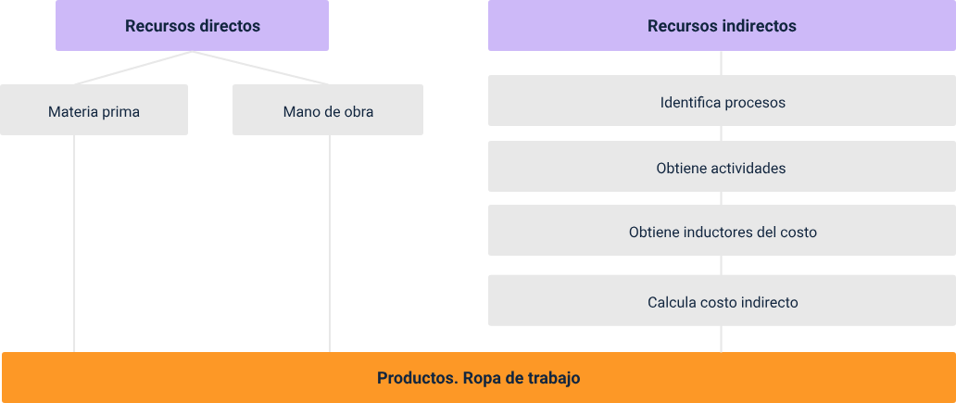

Cantidades producidas
- Cantidades producidas
Producto | Cantidad | Unidad de medida
Faldas | 5.000 | Unidades
Camisas | 8.000 | Unidades

Valor de materia prima por unidad
- Valor de materia prima por unidad
Producto | Valor unitario (materia prima)
Faldas | $5.000,00
Camisas | $6.000,00

Valor de la mano de obra por unidad
- Valor de la mano de obra por unidad
Producto | Valor unitario (mano de obra)
Faldas | $1.800,00
Camisas | $1.700,00

Tiempo de elaboración (horas hombre por unidad)
- Tiempo de elaboración (horas hombre por unidad)
Producto | Horas hombre
Faldas | 0,45
Camisas | 1

Tiempo de utilización de máquina (horas por unidad)
- Tiempo de utilización de máquina (horas por unidad)
Producto | Horas máquina
Faldas | 0,45
Camisas | 1

Para la elaboración del producto, los costos indirectos (CI) de la empresa corresponden a servicios públicos, arrendamientos, depreciación maquinaria y equipo, entre otros.
Los costos indirectos de fabricación del mes corresponden a: $40.000.000,00
Tener en cuenta el detalle de la materia prima (MP), la mano de obra directa (MOD) por unidad producida o elaborada, horas hombre (HH) y horas máquina (HM) utilizadas en cada unidad:
- Costos directos por producto
Artículo | Producción (unidades) | Materia prima unitaria | Mano de obra unitaria
Faldas | 5.000 | $5.000,00 | $1.800,00
Camisas | 8.000 | $6.000,00 | $1.700,00
13.000 TOTAL UNIDADES PRODUCIDAS (TUP)
Se realizó la producción de 13.000 unidades, se debe determinar la proporción entre el costo indirecto (CI) y el total de las unidades producidas.

Costo indirecto de producción (CIP)



- Cédula método de unidades producidas
Artículo | Materia prima unitaria | Mano de obra unitario | Gasto indirecto G.I. | Producción unitaria
Faldas | $5.000 | $1.800,00 | $3.077 | $9.876,92
Camisas | $6.000 | $1.700,00 | $3.077 | $10.776,92

- Cédula método del costo de materia prima
Artículo | Producción unidades | Materia prima unitaria | Costo total materia prima CTMP
Faldas | 5.000 | $5.000 | $25.000.000
Camisas | 8.000 | $6.000 | $48.000.000
Total |  |  | $73.000.000

El costo total de la materia prima (MP) es de $15.000. Se asigna una proporción entre el costo indirecto (CI) y el total de las unidades producidas.

Costo total de materia prima (CTMP)
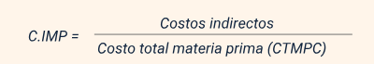
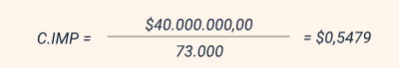

- Costeo unitario por producto
Artículo | Materia prima unitaria | Mano de obra unitario | Costo materia prima por unidad | Producción unitaria
Faldas | $5.000 | $1.800,00 | $2.739,73 | $9.539,73
Camisas | $6.000 | $1.700,00 | $3.287,67 | $10.987,67

El $0,5479 corresponde al costo de materia prima por unidad.
- Cédula método de horas hombre
Artículo | Producción unidades | Horas hombre unitarias | Costo total materia prima CTMP
Faldas | 5.000 | $0,50 | $2.500
Camisas | 8.000 | $1,00 | $8.000
Total |  |  | $10.500

El costo total de la materia prima (MP) es de $15.000. Se asigna una proporción entre el costo indirecto (CI) y el total de las unidades producidas.
El costo total de la materia prima es de $10,250, para lo cual se determina la proporción entre los costos indirectos (CI) y el total de horas hombre usadas.

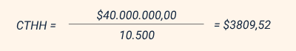
- Cédula por método de horas hombre
Artículo | Materia prima unitaria | Mano de obra unitaria | Horas hombre unitarias | Costo por hora hombre | Costo total horas hombre (por unidad)
Faldas | $5.000 | $1.800 | 0,50 | $3.809,52 | $8.704,76
Camisas | $6.000 | $1.700 | 1,00 | $3.809,52 | $11.509,52

- Cédula por método de horas máquina
Artículo | Producción (unidades) | Horas máquina por unidad | Costo total horas máquina
Faldas | 5.000 | 0,50 | $2.500
Camisas | 8.000 | 1,00 | $8.000
Total |  |  | $10.500
Para hallar la proporción que le corresponde al costo horas máquina, se toman los costos indirectos y se dividen en costo horas máquina.

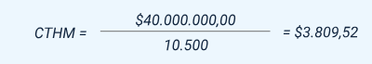
- Costeo unitario con método de horas máquina
Artículo | Materia prima unitaria | Mano de obra unitaria | Horas máquina unitarias | Costo por hora máquina
Faldas | $5.000 | $1.800 | 0,5 | $3.809,52
Camisas | $6.000 | $1.700 | 1,0 | $3.809,52

- Cédula del método del costo de mano de obra directa
Artículo | Producción (unidades) | Mano de obra unitaria | Costo mano de obra directa
Faldas | 5.000 | $1.800,00 | $9.000.000
Camisas | 8.000 | $1.700,00 | $13.600.000
Total |  |  | $22.600.000
El costo total de la mano de obra directa es de $22,600,000. Se determina la proporción entre los costos indirectos (CI) y el total de costos de mano de obra directa, CIMOD.
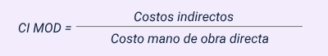

- Costo total unitario considerando asignación adicional por mano de obra
Artículo | Materia prima unitaria | Mano de obra unitaria | Asignación por costo de MO (ABC) | Total mano de obra por unidad
Faldas | $5.000 | $1.800 | $3.185,84 | $9.985,84
Camisas | $6.000 | $1.700 | $3.008,85 | $10.708,85

Estado de costos
El estado de costos de producción y ventas identifica el costo de las unidades fabricadas. Controlar los elementos del costo (materia prima, mano de obra directa y los costos indirectos de fabricación), conocer la producción, identificar los costos de las unidades vendidas es la base para identificar la diferencia entre los costos estimados y los costos reales.

Encabezado del estado de costos
Incluye el nombre de la empresa, el nombre del estado de costos, el periodo de tiempo al que corresponden las cifras y el tipo de moneda utilizada.

Cuerpo del estado de costos
Contiene los datos financieros como el costo de materias primas directas, el costo de la producción terminada y el costo de venta.

Firmas
Se identifica a las personas responsables: quien lo elaboró, quien lo revisó y quien lo aprobó.

Estructura del estado de costos
En el estado de costos, se parte del inventario inicial de materia prima directa y se suma la compra de materia prima del periodo, para obtener la materia prima disponible del periodo; a este resultado se le resta el inventario final de materia prima directa y se obtiene el consumo de la materia prima directa en el periodo.
Al resultado anterior se le suma la mano de obra directa, de lo cual se obtiene el costo primo; a este resultado se le suman costos indirectos de fabricación de insumos, mano de obra y costos indirectos de fabricación varios, para llegar al resultado de costo de producción.
Al anterior resultado se le suma el inventario inicial de productos en proceso y se le resta el inventario final de productos en proceso y se obtiene como resultado el costo del producto terminado, al cual se le suma el inventario inicial de producto terminado y se obtiene el costo del producto terminado disponible, al cual se le resta el inventario final de producto terminado para llegar al resultado de costo de ventas del periodo.

Análisis del punto de equilibrio
Cuando en la industria se ha logrado establecer el presupuesto de cada uno de los elementos del costo para obtener el costo unitario de producción y, a su vez, se tiene el presupuesto de gastos de administración y ventas para proyectar el precio de venta unitario, también se puede establecer el punto de equilibrio en cantidades, como pesos, con el uso de las siguientes fórmulas:
El punto de equilibrio en cantidades le permite al industrial conocer las unidades que tiene que producir periódicamente para cubrir sus costos y gastos fijos sin obtener ningún beneficio con este volumen de producción.

Fórmulas de punto de equilibrio en cantidades (Q)


Ejemplo:

De acuerdo con el ejemplo, se puede deducir que la empresa debe vender más de las 14.886 unidades para obtener utilidad; si lo hace por debajo de esas unidades, presentará perdida.

Fórmula de punto de equilibrio en pesos
El punto de equilibrio en pesos le indica al industrial Juan cuál debe ser el monto de las ventas en pesos para cubrir los costos y gastos fijos de la empresa sin obtener ningún beneficio en este punto.
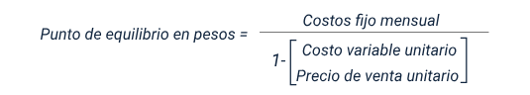
Ejemplo:

Es el punto donde los ingresos cubren la totalidad de los costos y gastos de la empresa para el periodo establecido, por tanto, ni se gana ni se pierde. Pero le permite a la administración tomar decisiones en el ambiente del recurso humano, tecnológico y financiero.
En la siguiente figura se comprende mejor lo que significa y representa el punto de equilibrio.
- Punto de equilibrio
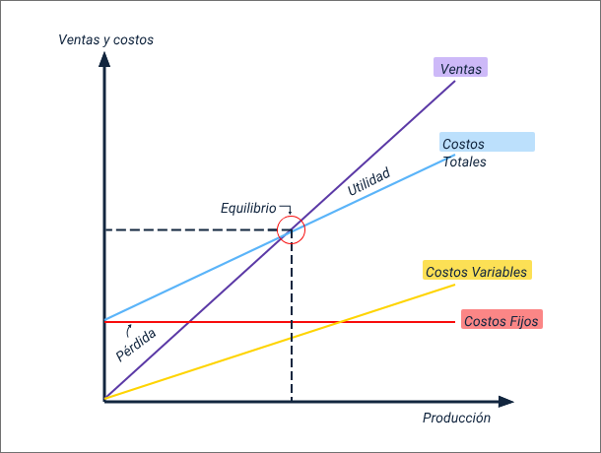

Síntesis
A continuación, se presenta una síntesis de la temática estudiada en el componente formativo:
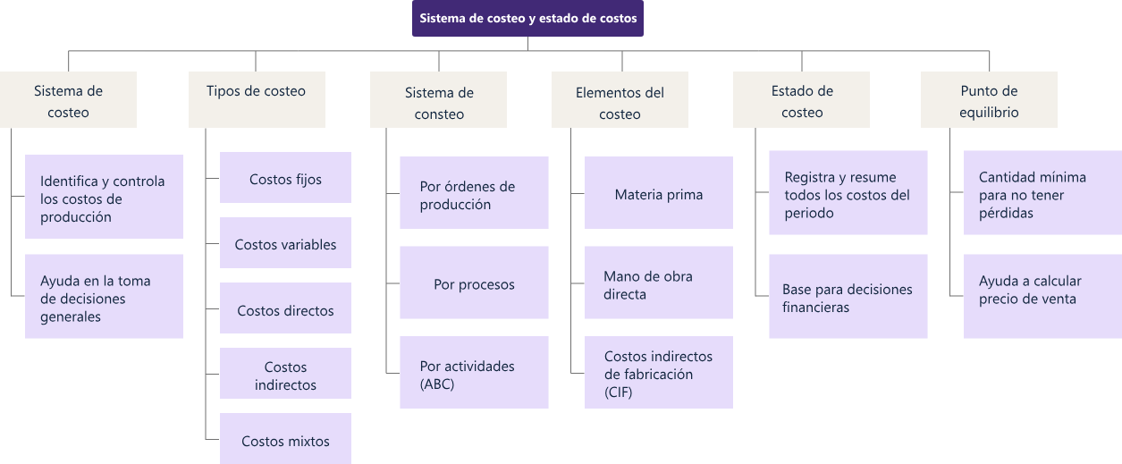

Material complementario
Tema | Referencia | Tipo de material | Enlace del recurso
Tipos de sistemas de costeo | Presidencia de la República. (2015). Decreto 2420 de 2015: Por el cual se expide el DUR de las Normas de Contabilidad e Información Financiera. Diario Oficial No. 49.674. | Página web | https://www.funcionpublica.gov.co/eva/gestornormativo/norma.php?i=76745
Sistemas de costeo | International Accounting Standards Board (IASB). (2003). NIC 2: Inventarios. Fundación IFRS. | Página web | https://www.ifrs.org/issued-standards/list-of-standards/ias-2-inventories/
Estructura del estado de costos | Congreso de Colombia. (1989). Estatuto Tributario: Artículo 59. Diario Oficial. | Página web | https://estatuto.co/59

Glosario
Centro de costos: es una división funcional, el costo unitario se calcula para dicha división, dividiendo el costo total acumulado de ese centro de costos entre la cantidad de sus unidades y antes de su transferencia a un centro de costos subsecuente. Al final, se suman algebraicamente los costos de cada centro.
Contabilidad de costos: rama de la contabilidad general que sintetiza y registra los costos de las empresas manufactureras, de servicios y comerciales, con el fin de que puedan medirse, controlarse e interpretarse.
Costeo por operaciones: es un sistema de acumulación de costos por órdenes de trabajo, en el cual los costos se acumulan por estaciones de operaciones o de trabajo.
Costeo por proyectos: forma del sistema de acumulación de costos por órdenes de trabajo que se utiliza para contabilizar la construcción a largo plazo o los contratos de servicios prestados definidos como proyectos.
Costo: son los egresos necesarios para adquirir o producir bienes y servicios.
Costo de conversión: son los costos de la mano de obra directa y los costos indirectos de fabricación que se requieren para convertir la materia prima (material directo) en un producto.

Referencias bibliográficas
Borda, J. y Otálora, J. (2013, 10 diciembre). Sistema de costos ABC: una herramienta para el proceso de toma de decisiones para las cooperativas de ahorro y crédito de la ciudad de Barranquilla. Revista Civilizar de Empresa y Economía, 4(8).
https://revistas.usergioarboleda.edu.co/index.php/ceye/article/view/257
Estupiñán, R. (2013). NIC/NIFF Transición y adopción en la empresa. Ediciones de la U.
Gerencie.com. (2020, 10 octubre). ¿Qué es un sistema de costos?
https://www.gerencie.com/que-es-un-sistema-de-costos.html
Gómez, O. (2005). Contabilidad de costos. McGraw-Hill Education.
Miller, J. y Vollman, T. (1985). “The hidden Factory”. Harvard Business Review, 63(1), p. 142-150.
Porter, M. E. (1998). Competitive Advantage: Creating and Sustaining Superior Performance. Free Press.
Sinisterra, G. (2006). Contabilidad de costos. Ecoe Ediciones.
Sinisterra, G. (2017). Contabilidad de costos con aproximaciones a las normas internacionales. Ecoe Ediciones.
Toro, F. J. (2016). Costos Abc y presupuestos: Herramientas para la productividad. Ecoe Ediciones.
Valladares, A. (2018, 7 septiembre). La importancia del punto de equilibrio. Álvaro Valladares. https://alvarovalladares.com/punto-de-equilibrio/

Créditos
Nombre | Cargo | Centro de Formación y Regional
Milady Tatiana Villamil Castellanos | Líder del ecosistema | Dirección General
Olga Constanza Bermúdez Jaimes | Responsable de línea de producción | Dirección General
Nathaly Tatiana Wilches Ayala | Experto temático | Centro de Servicios Financieros - Regional Distrito Capital
Norberto Alejo Cante | Experto temático | Centro de Servicios Financieros - Regional Distrito Capital
Paola Alexandra Moya | Evaluadora instruccional | Centro Agroempresarial y Desarrollo Pecuario - Regional Huila
Geraldine Viviana Fernández Jaramillo | Diseñador de contenidos digitales | Centro Agroempresarial y Desarrollo Pecuario - Regional Huila
Cielo Damaris Angulo Rodríguez | Desarrollador full stack | Centro Agroempresarial y Desarrollo Pecuario - Regional Huila
Carlos Eduardo Garavito Parada | Animador y productor multimedia | Centro Agroempresarial y Desarrollo Pecuario - Regional Huila
Alejandro Delgado Acosta | Intérprete lenguaje de señas | Centro Agroempresarial y Desarrollo Pecuario - Regional Huila
Cristhian Giovanni Gordillo Segura | Intérprete lenguaje de señas | Centro Agroempresarial y Desarrollo Pecuario - Regional Huila
Daniela Muñoz Bedoya | Animador y productor multimedia | Centro Agroempresarial y Desarrollo Pecuario - Regional Huila
Andrés Felipe Guevara Ariza | Locución | Centro Agroempresarial y Desarrollo Pecuario - Regional Huila
Aixa Natalia Sendoya Fernández | Validador de recursos educativos digitales | Centro Agroempresarial y Desarrollo Pecuario - Regional Huila
Jaime Hernán Tejada Llano | Validador de recursos educativos digitales | Centro Agroempresarial y Desarrollo Pecuario - Regional Huila
Raúl Mosquera Serrano | Evaluador para contenidos inclusivos y accesibles | Centro Agroempresarial y Desarrollo Pecuario - Regional Huila
Daniel Ricardo Mutis Gómez | Evaluador para contenidos inclusivos y accesibles | Centro Agroempresarial y Desarrollo Pecuario - Regional Huila

